13. MIKROLOKACIJA - LIMSKI ZALJEV

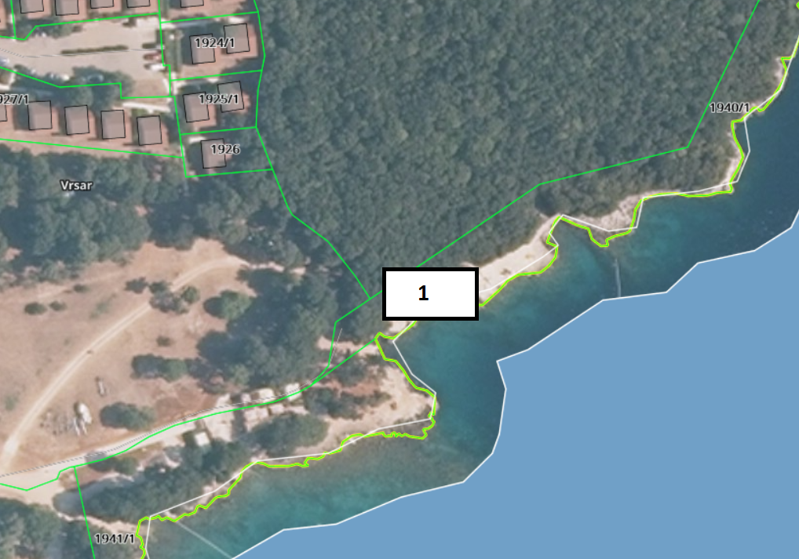

R.BR
1. Brodice na motorni pogon – 3 komada

